15-4-2020

Nombre del Autor

Syscenterlife@

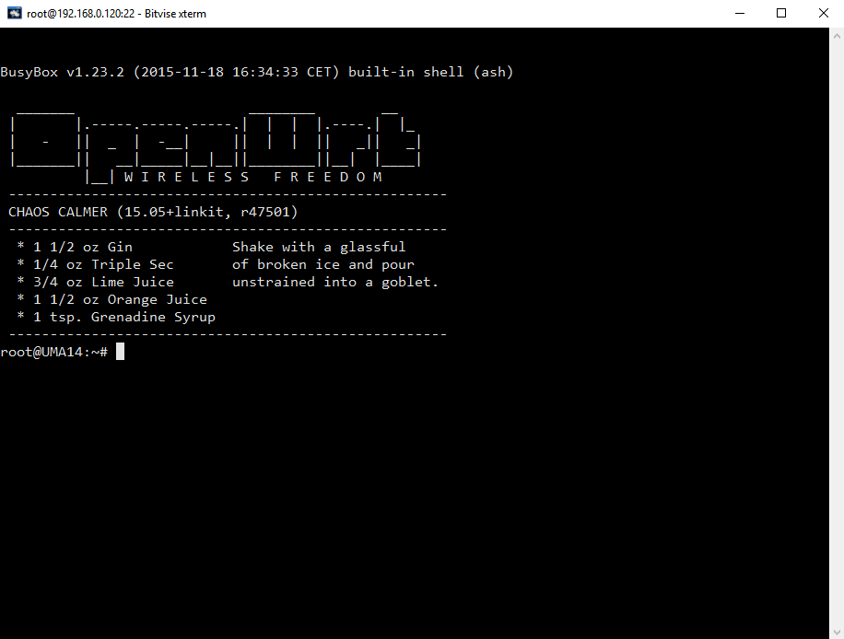

**Informe Sobre la Resolución de Problemas Algorítmicos**

**Implementación de un sistema en DOS sobre un caso simple abstraído como parte de las visitas guiadas.**

1. **Análisis del Problema (Descripción)**



**DATOS DE ENTRADA**

Mdiez=int(input(“Ingrese cuantas monedas de diez pesos tiene:”))

Mcinco=int(input(“Ingrese cuantas monedas de cinco pesos tiene:”))

Mpeso=int(input(“Ingrese cuantas monedas de un peso tiene:”))

Bdiez=int(input(“Ingrese cuantos billetes de diez pesos tiene:”))

Bveinte=int(input(“Ingrese cuantos billetes de veinte pesos tiene:”))

Bcincuenta=int(input(“Ingrese cuantos billetes de cincuenta pesos tiene:”))

**PROCESO**

Cantidad1=Mdiez*0.10

Cantidad2=Mcinco*0.50

Cantidad3=Mpeso*1

Cantidad4=Bdiez*10

Cantidad5=Bveinte*20

Cantidad6=Bcincuenta*50

Total= Cantidad1+Cantidad2+Cantidad3+Cantidad4+Cantidad5+Cantidad6

**DATOS DE SALIDA**

Print(f”Usted tiene: {total}”+” Pesos”+” en su monedero”)

1. **Diseño de Algoritmo**

**LENGUAJE DE ALTO NIVEL (PYTHON):**

